- 公示内容
- 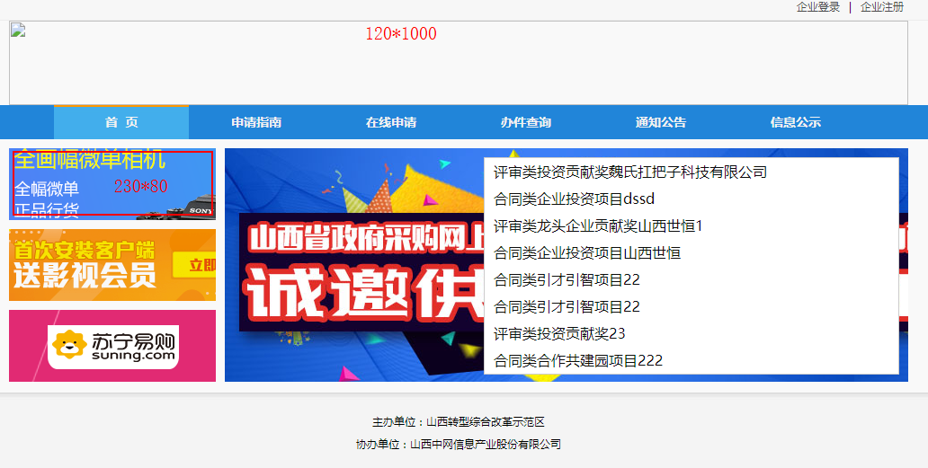
- 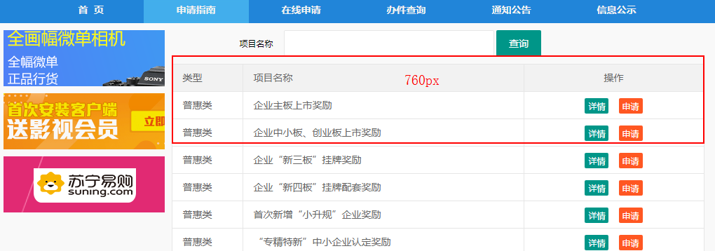
- 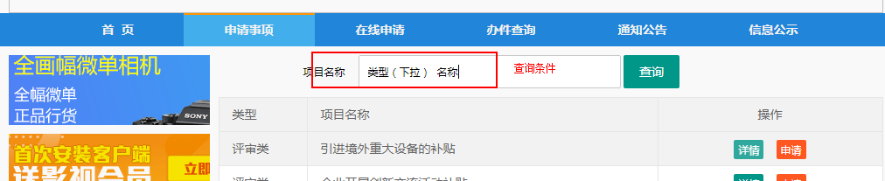
- 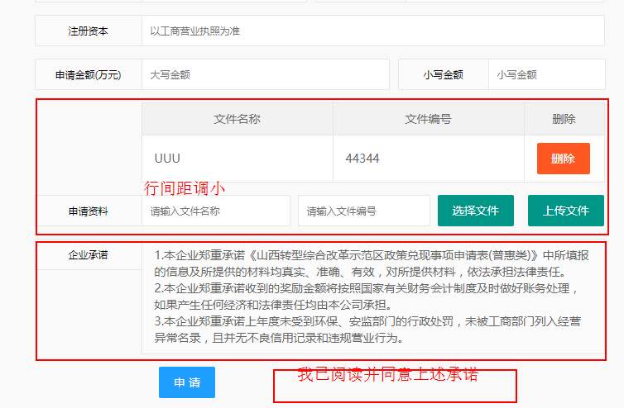
- 办理中 C02 办结 办结日期
- 申请表生成WORD下载
- http://218.26.208.229:8101/prtsp/newInfo/mainManagement.do?type=0 通知公告
- 后台审批，登录后，“待办事项”改为：“我的桌面”

- 申请材料，查看附件方式：“预览”
- 待办列表“状态时长”-“申请日期”；已审批菜单列表出现未审批数据？Bug
- 待办事项，项目评价环节，有上传附件情况？？？
- 各环节驳回后，需专用列表：“驳回处理”
- 分管领导审批通过后，受理窗口需要先操作“开始公示”（加表：公示日期，有无异议，公示内容，公示标题，终止日期，终止原因，公示状态：正常、暂停、终止），程序定时计算，自动结束公示。（公示内容？公示有异议该如何处理？）
- “申请编号”改为“申请表”，“审批表”
- 业务审批(未审批)改为：待办事项；已办事项。
- 新增二级模块：统计事项
- 申请主表新增字段：是否已归档；可批量归档

4、“我的桌面”背景图？

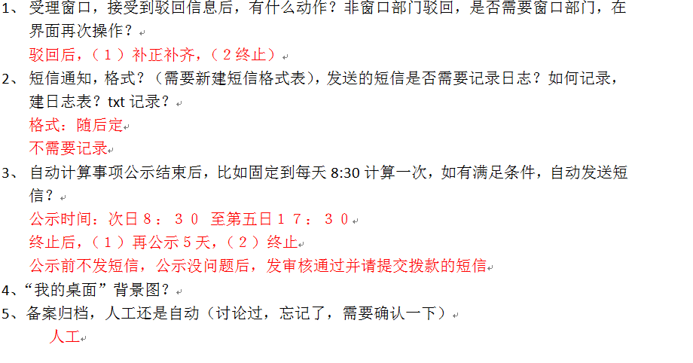

？？？？
普惠类；会审中，一票否决直接驳回到受理窗口，其他不管是否通过，都往下走。其中国税包含（高新区和经济区，这两个肯定有一个否决，两个都否决才算否决）。
一票否决部门包括：国税、地税、工商、安监、环保
评审类：只有项目评价才能驳回；

2018-01-23
- 头部背景 http://218.26.208.229:8081/
- 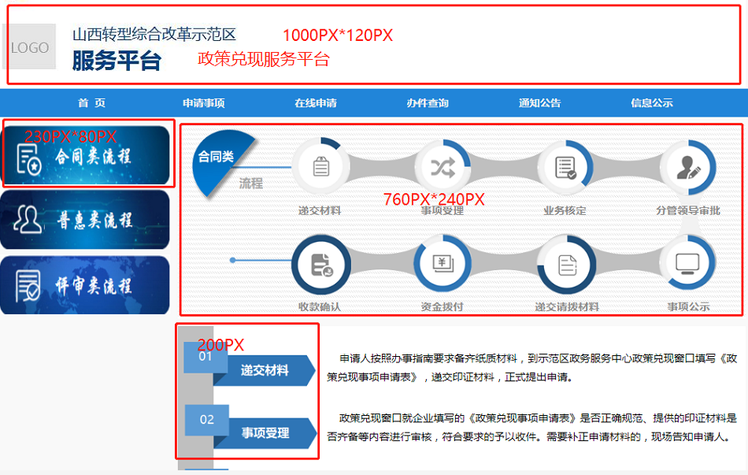
- 办件查询，按申请日期排序？？？
- 后台登录，左上角图片，头部名称，下边名称
- 待办事项，图片？？
- 窗口受理 企业申请后，“通过”，“补正补齐”，“终止”，企业补证资料时，需要查看驳回原因？？？
- 驳回原因，放置主表，存放最后一次驳回原因。
- 驳回处理：申请终止，同时可编辑驳回原因。点击保存，同时发送短信。
- 2018-01-23(时限4天) 演示倒换过来。
- 评审类，部门会审只能通过
- 项目评审，需要上传附件，多个（靠后处理“上传评审资料”）
- 公示时间：次日8:30:至第五日：17:30
- 事项公示：必须先暂停；然后：继续，终止。
- 办件查询：办结中，状态有误，付款结束，才算办结？？？
- 企业请拨信息，缺：地址，电话 字段
- 财务拨付：操作一列，改成“拨款”，新增：请拨信息一列，“查看”链接；“通过”改成“已拨”
- 一件一档（办结后），
- 统计分析，按牵头部门（柱状图），按类型（饼图），按时间（折线），超时（推后）
- 打印指定区域
- 项目管理中 项目类别放在最上面，项目编码与序号改为自动生成。
- 评审类的基础数据
- 注册审批的权限给了窗口用户，菜单放在待办事项中
- 注册审批需要查看详细信息与上传图片

2018-01-27
- 部门会审环节，需将所有会审部门列出来，并带出部门信息，每个部门信息框高度需要调高
- 增加“服务事项”，“流程查看”，“事项查看”
- “保存”改为“提交”，驳回处理null需要特殊处理
- 驳回处理，需要增加处理一列。
- 业务审核，需要增加部门信息
- 审核意见，需要和部门，负责人，日期信息用div隔开。
- 每个div需要一个随机，ID

2018-01-29
- 左侧菜单也要数字提醒
- 登陆后左上角要有系统名字显示。
- 审批意见输入内容时，有回车，查看时没有。
- 事项公示的开始时间，和天数，有变化，需要程序配置。
- 注册审批，需要改表dbo.BASE_STATUS_DIC，dbo.SYS_MENU，加图标sp_R00.png
- 附件上传，需要做IP配合

2018-02-01
- 案件、综合执法 黑名单，如何匹配申请企业和黑名单（名称或者编号）
- 不判时间，流程各节点没有时效？
- 配置项：每个流程退回节点可配置；通过、驳回选项可配置；每个流程节点可选择对应部门；每个流程节点是否可上传附件；

待做工作：
- 流程节点维护（BASE_STATUS_DIC）排序码和分类码；
- 所在园区，所属国税局，所属地税局（内容页面固定内容）
- 时效不显示。
- 注册时，企业信用代码不能重复注册。信用代码不可修改

